实验5 石油沥青实验
(1) 实验目的
测定石油沥青的针入度、延度、软化点等主要技术性质，作为评定石油沥青的牌号主要依据。
(2) 取样方法
同品种牌号、同一批出厂的沥青，以20 t为一个取样单位，不足20 t时，也作为一个取样单位，从每个取样单位的不同位置割取或选取洁净试样。从每块试样的不同位置分割３块体积大约相等的小块试样。将采出的试样全部装如一个容器中加热融化，搅拌均匀后注入铁模内备用。
(3) 实验方法
实验5.1 沥青针入度实验
实验5.2 沥青延度实验
实验5.3 沥青软化点实验
实验5.1 沥青针入度实验
(1) 适用范围
本法适用于测定针入度小于350的固体和半固体沥青材料的针入度。
非经另行规定，标准针、针连杆与附加砝码的合重为100±0.1 g，温度为25 ℃，时间为5 s。特定实验可使用的其它条件应按下表的规定。
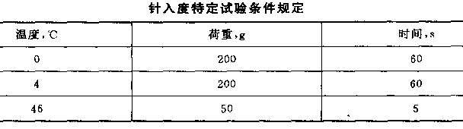

(2) 实验前的准备
①将预先除去水分的沥青试样在砂浴或密闭电炉上小心加热，不断搅拌，加热温度不得超过软化点100℃。加热时间不得超过30 min，用筛过滤除去杂质。
②将试样倒入预先选好的试样皿中，试样深度应大于预计深度10 mm。
③试样皿在15～30℃的空气中冷却1～1.5 h（大试样皿），防止灰尘落入试皿。然后将试样皿移入保持试验温度的恒温水浴中。小试样皿恒温1～1.5 h，大试样皿恒温1.5～2 h。
(3) 实验步骤
①调节针入度计水平，检查连杆和导轨，无明显摩擦。用甲苯或合适溶剂清洗针，用干净布擦干，固紧好针，放好规定质量的砝码。
②取出试样皿，放入水温控制在试验温度的平底玻璃皿的三腿支架上，试样表面以上的水层高度不小于10mm。将平底玻璃皿放于针人度计的平台上。
③放下针连杆，使针尖刚好与试样表面接触。必要时用放置在合适位置的光源反射来观察。拉下活杆使与针连杆顶端相接触，调节针人度计刻度盘使指针指零。
④用手紧压按钮，同时启动秒表，使标准针自由下落穿入沥青试样，到规定时间移动。
⑤拉下活杆与针连杆顶端接触，此时刻度盘指针的读数即为试样的针入度。
⑥问一试祥重复测定至少3次、各测定点之间及测定点与试样皿边绕之间的距离不应小于lomm。每次测定前应犄平底玻璃皿故人恒温水浴。每次测定换一根干净的针或取下针用甲苯或其它溶剂接干净，再用干布擦干。
⑦测定针人度大于200的沥青试样时，至少用3根针，每次测定后将针留在试样中，直至3次测定完毕后，才能把针从试样中取出。
(4) 实验数据处理
取3次测定针入度的平均值，取至整数，作为实验结果。3次测定的针入度值相差不应大于下表数值。若超过，应重做。
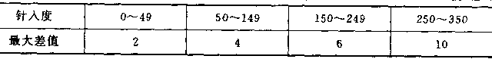

（5）实验结果
试样 | 实验1 | 实验2 | 实验3 | 平均
针入度

实验5.2 沥青延度实验
(1) 适用范围
非经特殊说明，试验温度为25±0.5℃，延伸速度为5±0.5 cm/min。
(2) 实验前的准备工作
①将隔离剂拌和均匀，涂于磨光的金属板上和铜模侧模的内表面，将模具组装在金属板上。
②将除去水分的试样，在砂浴上小心加热并防止局部过热，加热温度不得高于估计软化点100℃，用筛过滤，充分搅拌，勿混入气泡。然后将试样呈细流状，自模的一端至另一端往返倒入，使试样略高出模具。
③试件在15～30℃的空气中冷却30 min，然后放入25±0.1℃的水浴中，保持30 min后取出，用热刀将高出模具的沥青刮去，使沥青面与模面齐平。沥青的刮法应自模的中间刮向两边，表面应刮得十分光滑。将试件连同金属板再浸入25±0.1℃的水浴中1～1.5 h。
④检查延度仪拉伸速度是否符合要求，移动滑板使指针对着标尺零点。保持水槽中水温为25±0.5℃。
(3) 实验步骤
①试件移至延度仪水槽中，将模具两端的孔分别套在滑板及槽端的金属柱上，水面距试件表面应不小于25mm,然后去掉测模。
②测得水槽中水温为25±0.5℃，开动延度仪，观察沥青的拉伸情况。在测定时，如发现沥青细丝浮于水面或沉人槽底时，则应在水中加入乙醇或食盐水调整水的密度至与试件的密度相近后，再进行测定。
③试件拉断时指针所指标尺上的读数，即为试样的延度，以cm表示。在正常情况下，试件应拉伸成银尖状，在断裂时实际横断面为零。如不能得到上述结果，则应报告在此条件下无测定结果。
④试验结果
取平行测定3个结果的平均值作为测定结果。若3次测定值不在其平均值的5％以内，但其中两个较高值在平均值的5％之内，则弃去最低测定值，取两个较高值的平均值作为测定结果。
(4) 实验数据处理
两次试验结构之差，不应超过下列数值：
重复性 平均值的10％；
再现性 平均值的20％。
(5)实验结果
试样 | 实验1 | 实验2 | 平均
延度

实验5.3 沥青软化点实验
(1) 原理和适用范围
将规定重量的钢球放在内盛规定尺寸金属环的试验盘上，以恒定的加热速度加热此组件，但试样软到足以使被包在沥青中的钢球落达25.4 mm时的温度，作为软化点，以℃表示。
本法适用于石油沥青的软化点测定。
(2) 实验前的准备工作
①黄铜环置于涂有隔离剂的金属板或玻璃板上。
②将预先脱水的试样加热熔化，不断搅拌，防止局部加热，加热温度不得高于估计软化点100℃，加热时间不超过30 min。用筛过滤，将试样注入黄铜环内至略高出环面为止。若估计软化点在120℃以上时，应将黄铜环与金属板预热至80～100℃。
③试样在15～30℃的空气中冷却30 min后，用热刀刮去高出环面的试样，使与环面齐平。
④估计软化点不高于80℃的试样，将盛在试样的黄铜环及板置于盛满水的保温槽内，水温保持在5±0.5℃，恒温15 min。估计软化点高于80℃的试样，将盛在试样的黄铜环及板置于盛满甘油保温槽内，甘油温度保持在32±1℃，恒温15 min，或将盛试样的环安放在环架中承板的孔内，然后放在盛有水或甘油的烧杯中，恒温15 min，温度要求同保温槽。
⑤烧杯内注入新煮沸并冷却至5℃的蒸馏水（估计软化点不高于80℃的试样），或注入预先加热至约32℃的甘油（估计软化点高于80℃的试样），使水面或甘油面略低于环架连杆上的深度标记。
(3) 实验步骤
①从水或甘油保温槽中取出盛有试样的黄铜环，放置在环架中承扳的圆孔中，并套上钢球定位器把整个环架故人烧杯内，调整水面或甘油液面至深度标记，环架上任何部分均不得有气泡。将温度计由上承板中心孔垂直插入，使水银球底部与铜环下面齐平。
②将烧杯移放至有石棉网的三脚架上或电炉上，然后将钢球放在试样上(须使各环的平面在全部加热时间内完全处于水平状态)立即加热，使烧杯内水或甘油温度在3min后保持每分钟上升5℃±0.5℃，在整个测定中如温度的上升速度超出此范围时，则试验应重做。
③试样受热软化下坠至与下承扳面接触时的温度，即为试样的软化点。
(4) 实验数据处理
重复测定两个结果间的差数不得大于下表规定。同一试样由两个实验室各自提供的试验之差不应超过5.5℃。
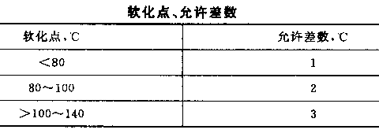
(5)实验结果
试样 | 实验1 | 实验2 | 平均
软化点

